Департамент образования администрации г.Перми

Муниципальное автономное общеобразовательное учреждение
«Средняя общеобразовательная школа № 55 » г.Перми

Согласованно: Утверждено:
Методическим советом приказом от26.08.2015
№ СЭД-01-06-303 Протокол № 37 от 26.08.2015

Рабочая программа

по искусству

для 8 -9 классов

1 час в неделю (всего 34 часа)

Составитель:
Лёвина Елена Валериевна
учительмузыки

г.Пермь 2015

ПОЯСНИТЕЛЬНАЯ ЗАПИСКА.
Рабочая учебная программа разработана на основе Федерального компонента государственного образовательного стандарта основного образования по искусству. Примерной учебной программы основного образования, утверждённой Министерством образования РФ, в соответствии с федеральным компонентом государственного стандарта основного общего образования и рассчитана на 2 года обучения.
Разработана на основе авторской программы «Искусство 8-9 классы», авторы программы Г. П. Сергеева, И. Э. Кашекова, Е. Д. Критская. Сборник: «Программы для общеобразовательных учреждений: «Музыка 1-7 классы. Искусство 8-9 классы» Москва, Просвещение, 2015 год.
Создание этой программы вызвано актуальностью инте¬грации школьного образования в современную культуру и обусловлено необходимостью введения подростка в современное информационное, социокультурное пространство. Содер жание программы обеспечит понимание школьниками значения искусства в жизни человека и общества, воздействие на его духовный мир, формирование ценностно-нравственных ориентации.
Программа состоит из девяти разделов, последова тельно раскрывающих эти взаимосвязи.
Методологической основой программы являются современные концепции в области эстетики (Ю. Б. Борев, Н. И. Киященко, Л. Н. Столович, Б. А. Эренгросс и др.), культуроло-гии (А И. Арнольдов, М. М. Бахтин, В. С. Библер, Ю. М. Лотман, А. Ф. Лосев и др.), психологии художественного творчества (Л. С. Выготский, Д. К. Кирнарская, А. А. Мелик-Пашаев, В. Г. Ражников, С. Л. Рубинштейн и др.), раз вивающего обучения (В. В. Давыдов, Д. Б. Эльконин и др.), художественного образования (Д. Б. Кабалевский, Б. М. Неменский, Л. М. Предтеченская, Б. П. Юсов и др.).
Программа курса рассчитана на 68 учебных часов – по 34 часа на 8 и 9 классы (из расчёта 1 учебный час в неделю). Музыка искусство -0,5часа в неделю. Музыка ИЗО -0,5 часа в неделю.

ОСНОВНОЕ СОДЕРЖАНИЕ УЧЕБНОГО ПРЕДМЕТА
Содержание программы дает возможность реализовать ос новные
цели художественного образования и эстетическо го воспитания в основной школе
—развитие эмоционально-эстетического восприятия дейст вительности, художественно-творческих способностей учащихся, образного и ассоциативного мышления, фантазии, зритель но-образной памяти, вкуса, художественных потребностей;
—воспитание культуры восприятия произведений изобра зительного, декоративно-прикладного искусства, архитектуры и дизайна, литературы, музыки, кино, театра; освоение образного языка этих искусств на основе творческого опыта школьников;
—формирование устойчивого интереса к искусству, спо собности воспринимать его исторические и национальные особенности;
—приобретение знаний об искусстве как способе эмо ционально-практического освоения окружающего мира и его преобразования; о выразительных средствах и социальных функциях музыки, литературы, живописи, графики, декора тивно-прикладного искусства, скульптуры, дизайна, архитек туры, кино, театра;
—овладение умениями и навыками разнообразной худо жественной деятельности; предоставление возможности для творческого самовыражения и самоутверждения, а также пси хологической разгрузки и релаксации средствами искусства.
Цель программы — развитие опыта эмоционально-цен ностного отношения к искусству как социокультурной форме освоения мира, воздействующей на человека и общество.
Задачи реализации данного курса:
—актуализация имеющегося у учащихся опыта общения с искусством;
—культурная адаптация школьников в современном информационном пространстве, наполненном разнообразными явлениями массовой культуры;
—формирование целостного представления о роли искусства в культурно-историческом процессе развития человечества;
—углубление художественно-познавательных интересов и развитие интеллектуальных и творческих способностей под ростков;
—воспитание художественного вкуса;
—приобретение культурно-познавательной, коммуника тивной и социально-эстетической компетентности;
— формирование умений и навыков художественного са мообразования.
Особое значение в организации урочных и внеурочных форм работы с учащимися должны приобрести информацион ные и компьютерные технологии, аудио- и видеоматериалы.
При изучении отдельных тем программы большое значе ние имеет установление межпредметных связей с уроками литературы, истории, биологии, математики, физики, техно логии, информатики. Знания учащихся об основных видах и о жанрах музыки, пространственных (пластических), экранных искусств, об их роли в культурном становлении человечества и о значении для жизни отдельного человека помогут ориентироваться в основных явлениях отечественного и зарубежного искусства, узнавать наиболее значимые произведения; эстетически оце нивать явления окружающего мира, произведения искусства и высказывать суждения о них; анализировать содержание, образный язык произведений разных видов и жанров искус ства; применять художественно-выразительные средства раз ных искусств в своем творчестве.
Примерный художественный материал, рекомендован ный программой, предполагает его вариативное использова ние в учебно-воспитательном процессе, дает возможность ак-туализировать знания, умения и навыки, способы творческой деятельности, приобретенные учащимися на предыдущих эта пах обучения по предметам художественно-эстетического цикла.
На конкретных художественных произведениях (музыкаль ных, изобразительного искусства, литературы, театра, кино) в программе раскрывается роль искусства в жизни общества и отдельного человека, общность выразительных средств и спе цифика каждого из них
Изучение искусства и организация учебной, художественно-творческой деятельности в процессе обучения обеспечива ет личностное, социальное, познавательное, коммуникативное развитие учащихся. У школьников обогащается эмоциональ но-духовная сфера, формируются ценностные ориентации, умение решать учебные, художественно-творческие задачи; воспитывается художественный вкус, развиваются воображе ние, образное и ассоциативное мышление, стремление прини мать участие в социально значимой деятельности, в художест венных проектах школы, культурных событиях региона и др.
В результате освоения содержания курса происходит гар монизация интеллектуального и эмоционального развития личности обучающегося, формируется целостное представле ние о мире, развивается образное восприятие и через эстети ческое переживание и освоение способов творческого само выражения осуществляется познание и самопознание.
Предметными результатами занятий по программе «Искусство» являются:
• освоение/присвоение художественных произведений как духовного опыта поколений; понимание значимости искусства, его места и роли в жизни человека; уважение куль туры другого народа;
• знание основных закономерностей искусства; усвоение специфики художественного образа, особенностей средств ху дожественной выразительности, языка разных видов искусства;
• устойчивый интерес к различным видам учебно-твор ческой деятельности, художественным традициям своего на рода и достижениям мировой культуры.
Выпускники основной школы научатся:
• воспринимать явления художественной культуры разных народов мира, осознавать в ней место отечественного искус ства;
• понимать и интерпретировать художественные образы, ориентироваться в системе нравственных ценностей, пред ставленных в произведениях искусства, делать выводы и умо-заключения;
• описывать явления музыкальной, художественной куль туры, используя для этого соответствующую терминологию;
• структурировать изученный материал и информацию, полученную из других источников; применять умения и на выки в каком-либо виде художественной деятельности; ре шать творческие проблемы.
Метапредметными результатами изучения искусства яв ляются освоенные способы деятельности, применимые при решении проблем в реальных жизненных ситуациях:
• сравнение, анализ, обобщение, установление связей и отношений между явлениями культуры;
• работа с разными источниками информации, стремле ние к самостоятельному общению с искусством и художест венному самообразованию;
• культурно-познавательная, коммуникативная и соци ально-эстетическая компетентности.
При изучении отдельных тем программы большое значение имеет установление межпредметных связей с уроками литературы, истории, биологии, математики, физики, технологии, информатики. Знания учащихся об основных видах и о жанрах музыки, пространственных (пластических), экранных искусств, об их роли в культурном становлении человечества и о значении для жизни отдельного человека помогут ориентироваться в основных явлениях отечественного и зарубежного искусства, узнавать наиболее значимые произведения; эстетически оценивать явления окружающего мира, произведения искусства и высказывать суждения о них; анализировать содержание, образный язык произведений разных видов и жанров искусства; применять художественно-выразительные средства разных искусств в своем творчестве.
Отличительные особенности программы Содержание программы основано на обширном материале, охватывающем различные виды искусств, который дает возможность учащимся осваивать духовный опыт поколений, нравственно-эстетические ценности мировой художественной культуры. Культура предстает перед школьниками как история развития человеческой памяти, величайшее нравственное значение которой, по словам академика Д.С.Лихачева, «в преодолении времени». Отношение к памятникам любого из искусств – показатель культуры всего общества в целом и каждого человека в отдельности. Сохранение культурной среды, творческая жизнь в этой среде обеспечат привязанность к родным местам, нравственную дисциплину и социализацию личности учащихся. Результаты освоения программы «Искусство».Изучение искусства и организация учебной, художественно-творческой деятельности в процессе обучения обеспечивает личностное, социальное, познавательное, коммуникативное развитие учащихся. У школьников обогащается эмоционально-духовная сфера, формируются ценностные ориентации, умение решать учебные, художественно-творческие задачи; воспитывается художественный вкус, развиваются воображение, образное и ассоциативное мышление, стремление принимать участие в социально значимой деятельности, в художественных проектах школы, культурных событиях региона и др.
В результате освоения содержания курса происходит гармонизация интеллектуального и эмоционального развития личности обучающегося, формируется целостное представление о мире, развивается образное восприятие и через эстетическое переживание и освоение способов творческого самовыражения осуществляется познание и самопознание.
Виды организации учебной деятельности:
- самостоятельная работа
- творческая работа
- конкурс
- викторина
Основные виды контроля:
- вводный
- текущий
- итоговый
- индивидуальный
- письменный
- контроль учителя
Формы контроля:
- наблюдение
- самостоятельная работа
- тест

Календарно-тематическое
Дата план | Дата факт | Тема урока | Содержание  федерального компонента государственного образовательного стандарта | Основные виды учебной деятельности |  |  |  | Виды,Формы контроля | ИМО урока |  | Дом. задание
 |  |  |  | Знания |  | Деятельность учащихся
1 четверть
Тема №1: «Искусство в жизни современного человека» 3часа

1 неделя | 1урок | Искусство вокруг нас.  Урок изучения нового материала.  Урок-беседа.  Стр. учебника 4-9  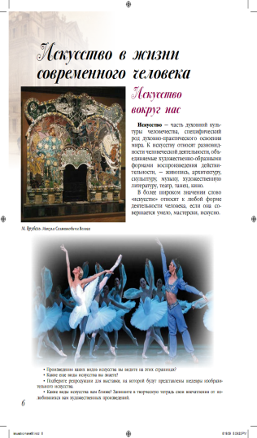 | Знакомство с мировоззрением народа, его обычаями, обрядами, бытом, религиозными традициями на примере первобытных изображений наскальной живописи и мелкой пластики, произведений народного декоративно-прикладного искусства, музыкального фольклора, храмового синтеза искусств, классических и современных образцов профессионального художественного творчества в литературе, музыке, изобразительном искусстве, театре, кино. | Воспринимать художественное произведение разных видов искусства.  Знать/понимать смысл употребляемых терминов.  Соотносить характер звучащей музыки с образным строем архитектурных памятников, особенностями одежды (костюмов) разных эпох и народов. |  |  | Устанавливать ассоциативные связи между произведениями разных видов искусств.  Находить сходные и различные черт, выразительные средства, воплощающие отношение творца к природе  Представлять место и роль музыкального искусства в жизни человека и общества.  Наблюдать (воспринимать) произведение искусства, смысл художественного образа.  Записывать (рассказывать о) свои впечатлений от посещения театра, музея, выставки, концерта, от просмотра телевизионных передач и кинофильмов; от полюбившихся художественных произведений. | вводный | Таблицы, схемы, |  | Эссе по теме.
2-3 неделя | 2-3 уроки | Художественный образ – стиль – язык.  Урок закрепления.  Традиционный урок  Страница учебника 10-13  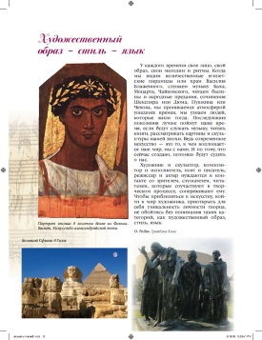  Наука и искусство. Знание научное и знание художественное.  Урок обобщения и систематизации знаний.  Урок - обзорная лекция.  Стр. учебника14-19 | Художественный образ – стиль – язык.  Произведения художественной культуры (архитектуры, живописи, скульптуры, музыки, литературы и др.) и предметов материальной культуры в контексте разных стилей (по выбору учителя на знакомом материале)  Наука и искусство. Знание научное и знание художественное. Роль искусства в формировании художественного и научного мышления.  Обобщение и систематизация представлений о многообразии материальной и художественной культуры на примере произведений различных видов искусства. Многогранная личность Леонардо да Винчи (1452—1519) — основопо-  ложника художественной культуры Высокого Возрождения — вот уже пять столетий восхищает человечество.  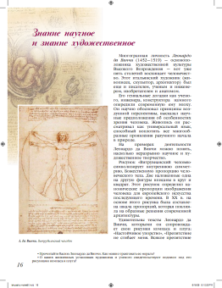 | Различать виды, стили и жанры искусства  Знать/понимать смысл употребляемых терминов.  Знание основных закономерностей искусства; усвоение специфики художественного образа, особенностей средств художественной выразительности, языка разных видов искусства;  Разбираться в соотношении научного и художественного творчества.  Обогащать опыт адекватного восприятия устной речи, ее интонационно-образной выразительности, |  |  | Участвовать в обсуждении содержания и выразительных средств художественного произведения  Понимать специфику художественного образа в разных видах искусства, особенности языка, художественных средств выразительности изобразительных (пластических) искусств, музыки, литературы, театра и кино.  Соотносить характер звучащей  музыки с образным строем архитектурных памятников, особенностями одежды (костюмов) разных эпох и народов.  Разбираться в соотношении научного и художественного творчества.  Знать/понимать смысл употребляемых терминов.  Характеризовать многообразие форм художественного воплощения мира в различных видах и жанрах искусства. | тематический | Презентация |  | Конспект, ответить на вопросы( в тетрадь)
Тема№2«Искусство открывает новые грани мира» 7 часов
4 неделя | 4 урок | Искусство рассказывает о красоте Земли. Литературные страницы. Пейзаж – поэтическая и музыкальная живопись.  Урок изучения нового материала.  Урок-беседа.  Стр. учебника20-25  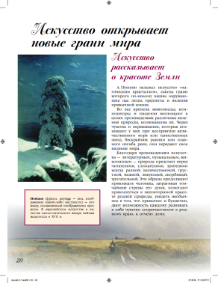  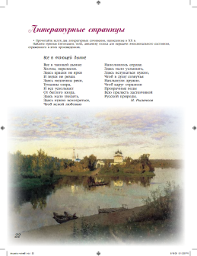 | Искусство как образная модель окружающего мира, обогащающая жизненный опыт человека, его знаний и представлений о мире.  Во все времена живописцы, композиторы и писатели воплощают в своих произведениях различные явления природы, волновавшие их. Через чувства и переживания, которые возникают у них при восприятии величественного моря или таинственных звезд, бескрайних равнин или плав-  ного изгиба реки, они передают свое видение мира.  Образы природы и быта (А. Вивальди, К. Дебюсси, П. Чайковский, Н. Римский-Корсаков, Г. Свиридов и др.). Искусство рассказывает о красоте Земли: пейзаж в живописи, музыке, литературе.  Образы природы, человека, окружающей жизни в произведениях русских и зарубежных мастеров.  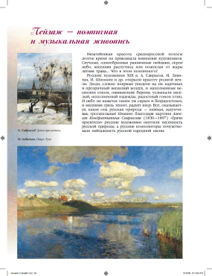  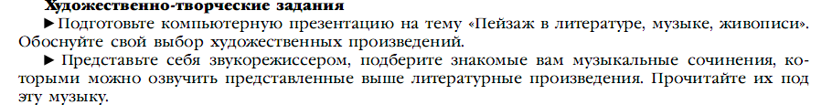  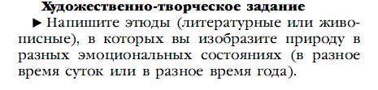 |  | Различать виды, стили и жанры искусства.  Понимать, какими знаниями обогащает знакомство с различными произведениями искусства.  Подбирать музыкальные произве-дения, созвучные картинам русских художников; живописные полотна созвучные литера-турным образам; художественные произведения раскры-вающие эмоциональное богатство мира. |  | Устанавливать ассоциативные связи между произведениями разных видов искусств.  Оценивать их художественную значимость  Осуществлять перевод художественных впечатлений с языка музыки на язык литературы, язык жестов , графики и т.д.  Аргументировать свое отношение к стилистике интерпретаций художественных произведений.  Наблюдать жизненные явления и сопоставлять их с особенностями художественного воплощения в произведениях искусства.  Обосновывать выбор художественных произведений для компьютерной презентации на тему «Пейзаж в литературе, музыке, живописи».  Составлять музыкально-литературные композиции.  Подготовить беседу с младшими школьниками о красоте и гармонии окружающей природы.  Различать виды, стили и жанры искусства. | УрУрок – беседа | Презентация по теме | Презентация  «творчест  во художников Урала»,  «Пейзаж.
5 неделя | 5 урок | Зримая музыка.  Комбинированный  урок  Традиционный урок.  Стр. учебника26-27  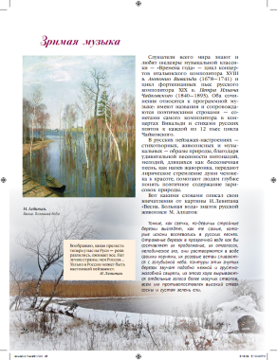 | Незатейливая красота среднерусской полосы  Долгое время не привлекала внимания художников. Скучные, однообразные равнинные пейзажи, серое небо, весенняя распутица или пожухлая от жары летняя трава… Что в этом поэтичного? В русских пейзажах-настроениях —  стихотворных, живописных и музыкальных — образы природы, благодаря удивительной песенности интонаций, мелодий, длящихся как бесконечная песнь, как напев жаворонка, передают  лирическое стремление души человека к красоте, помогают людям глубже понять поэтичное содержание зарисовок природы.  Образы природы (А. Саврасов, И. Левитан, К. Моне и др.) |  | -  Обосновывать выбор художественных произведений для компьютерной презентации на тему «Пейзаж в литературе, музыке, живописи»  - Находить сходные и различные черт, выразительные средства ,воплощающие отношение творца к природе.  - Знакомиться с современными обработками, аранжировками классических музыкальных произведений |  | Анализировать средства музыкальной выразительности, воплощающие характеры героев и персонажей.  Осуществлять перевод художественных впечатлений с языка музыки на язык литературы, язык жестов , графики и т.д.  Устанавливать ассоциативные связи между произведениями разных видов искусства.  Подбирать музыкальные произведения, созвучные картинам русских художников; живописные полотна, созвучные литературным образам и др.; художественные произведения, раскрывающие эмоциональное богатство мира | тематический | Аудио записи | Подобрать муз. Произведения созвучные картинам русских художни  ков
6 неделя | 6 урок | Человек в зеркале искусства: жанр портрета.  Урок закрепления.  Урок - собеседование.  Стр. учебника28-33  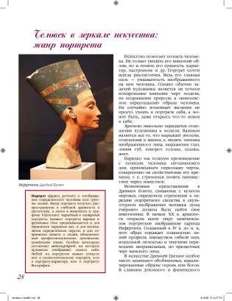 | Человек в зеркале искусства: портрет в музыке, литературе, живописи, кино.  Изображение человека в скульптуре, живописи, графике. Автопортрет. Изображения детей в русском искусстве.  Искусство помогает познать человека. Не только увидеть его внешний облик, но и понять его сущность, характер, настроение и др. Портрет почти всегда реалистичен. Ведь его главная цель — узнаваемость изображенного на нем человека.  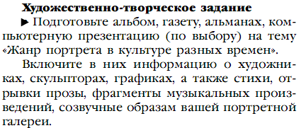 |  | Сопоставлять язык различных направлений портретной живописи. |  | Рассматривать особенности воплощения образа средствами разных видов искусства в историческо  -культурной ретроспективе.  Соотносить особенности композиции (формы) в воплощении художественных образов живописи, музыки. | тематический | презентация | соо
7-8 неделя | 7-8 уроки | Портрет в искусстве России.  Портреты наших великих сооте- чественников.  Как начиналась галерея.  Урок закрепления.  Традиционный урок.  Стр. учебника34-39  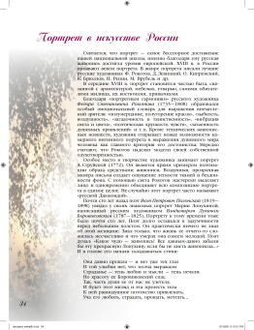 | Портреты наших великих соотечественников.  Считается, что портрет — самое бесспорное достижение нашей национальной школы, именно благодаря ему русская живопись достигла уровня европейской. ХVIII в. В России называют веком портрета. В жанре портрета писали лучшие русские художники: Ф. Рокотов, Д. Левицкий, О. Кипренский,  К. Брюллов, И. Репин, М. Врубель и др.  Портретный жанр занимает значительное место в творчестве русского художника  Ильи Ефимовича Репина  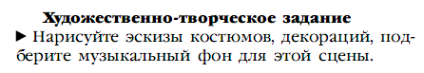. |  | Рассматривать особенности воплощения образа средствами разных видов искусства Аргументировать свое отношение к художественным произведениям. |  | Устанавливать ассоциативные связи между звуковыми и зрительными образами-представлениями. Анализировать средства художественной выразительности, воплощающие характеры героев и персонажей.  Сопоставлять язык различных направлений портретной живописи и определять выразительность линий, цвета, ритма, композиции.  Собирать художественную информацию для создания альбома, альманаха, компьютерной презентации на тему «Жанр портрета в культуре разных времен». | тематический | презентация | Нарисовать эскизы костюмов,декораций.
9 неделя | 9 урок | Музыкальный портрет  Александр Невский.  Урок повторения.  Традиционный урок.  Стр. учебника40-43  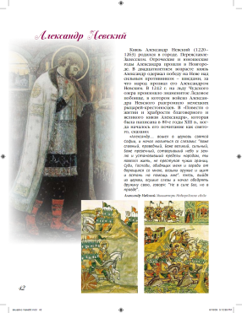 | Портреты наших великих соотечественников.  Музыкальный фольклор. Устное народное творчество (поэтический фольклор). Русские народные сказки, предания, былины. Жития святых. Лирическая поэзия Духовные песнопения. Хоровая и органная музыка  Слово «портрет» применительно к музыкальному искусству, особенно к инструментальной непрограммной музыке, — метафора. В то же время звукопись, а также синтез музыки со  словом, сценическим действием и  внемузыкальными ассоциациями расширяют ее возможности. Выражая чувства, настроения человека, воплощая различные его состояния, характер движения, музыка может вызвать  зрительные аналогии, позволяющие представить, что за человек перед нами.  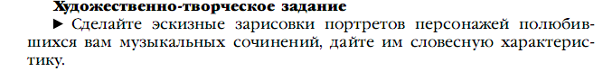 |  | Понимать значение музыки в художественной культуре и ее роль в синтетических видах творчества;  эмоционально-образно воспринимать и характеризовать музыкальные произведения;  Ориентироваться в системе ценностей, представленных в произведениях музыкального искусства. |  | Устанавливать ассоциативные связи между звуковыми и зрительными образами-представлениями. Анализировать средства музыкальной выразительности, воплощающие характеры героев и персонажей.  Аргументировать свое отношение к стилистике интерпретаций художественных произведений.  Ориентироваться в системе ценностей, представленных в произведениях музыкального и изобразительного искусства. | тематический | Аудио записи | Ответить на вопросы письменно
2 четверть
1 неделя | 10 урок | Портрет композитора в литературе и кино.  Урок обобщения и систематизации знаний.  Стр. учебника44-45.  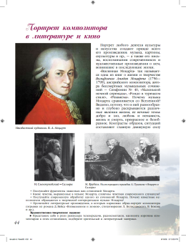 | Образы природы и быта. Видение мира в произведениях современных художественных направлений (натюрморты и жанровые картины).  Создание средствами искусства модели построения мира, существовавшей в какую-либо эпоху (по выбору учителя). Портрет любого деятеля культуры и искусства создают прежде всего  его произведения: музыка, картины, скульптуры и пр., — а также его письма, воспоминания современников и художественные произведения о нем, возникшие в последующие эпохи.  Фрагменты произведений В.Моцарта:  Симфония № 40  «Маленькая ночная серенада»  «Рондо в турецком стиле»  «Реквием». | Устанавливать ассоциативные связи между звуковыми и зрительными образами-представлениями.  Анализировать средства музыкальной выразительности, воплощающие характеры героев и персонажей.  Подбирать музыкальные произведения, созвучные картинам русских художников; живописные полотна созвучные литературным образам |  |  | Сопоставлять их с особенностями художественного воплощения в произведениях искусства  -Устанавливать ассоциативные связи между произведениями разных видов искусств.  Составлять музыкально-литературные композиции.  .  Осуществлять перевод художественных впечатлений с языка музыки на язык литературный (поэтический), язык жестов, графики и др. | тематический | Презентации. аудиозаписи |  | Жизнь и творчество Моцарта.
Тема№3 «Искусство как универсальный способ общения» - 7 часов
2 неделя | 11 урок | Мир в зеркале искусства.  Комбинированный  урок.  Урок-беседа.  Стр. учебника46-47  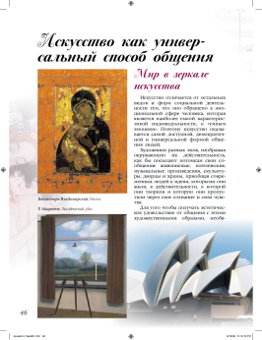 | Искусство как проводник духовной энергии. Произведения отечественного и зарубежного искусства в сопоставлении разных жанров и стилей.  Искусство отличается от остальных видов и форм социальной деятельности тем, что оно обращено к эмоциональной сфере человека, которая является наиболее емкой характеристикой индивидуальности, к «умным эмоциям». Поэтому искусство оказывается самой доступной, демократичной и универсальной формой общения людей. | Понимать роль искусства в жизни человека и общества.  Использовать коммуникативные свойства искусства.  Воспринимать произведения различных видов искусства.  Анализировать особенности их языка и соотносить их с эпохой. -  Наблюдать жизненные явления.  Сопоставлять их с особенностями художественного воплощения в произведениях искусства |  |  | Устанавливать ассоциативные связи между произведениями разных видов искусств.  Осуществлять перевод художественных впечатлений с языка музыки на язык литературы, язык жестов , графики и т.д. Прочитывать информацию заключенную в памятниках искусства.  Раскрывать специфику искусства и его особенности как универсального способа общения.  «Прочитывать» информацию, заключенную в памятниках культуры.  Раскрывать специфику искусства и его особенности как универсального способа общения. | Урок -беседа |  |  | Ответить на вопрсы.
3-4 неделя | 12-13 уроки | Роль искусства в сближении народов.  Искусство художественного перевода – искусство общения. Как происходит передача сообщений в искусстве?  Урок изучения нового материала.  Урок-беседа.  Стр. учебника48-57  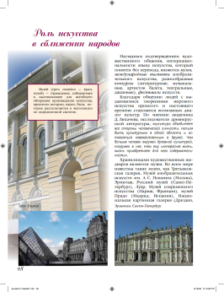  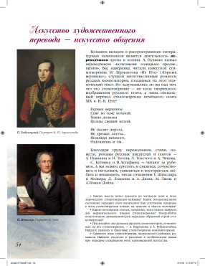 | Процесс художественной коммуникации и его роль в сближении народов, стран, эпох (музеи, международные выставки, конкурсы, фестивали, проекты).  Подтверждением художественного общения, интернациональности языка искусства, который понятен без перевода, являются музеи, международные выставки изобразительного искусства, разнообразные конкурсы (литературные, музыкальные, артистов балета, театральные, джазовые), фестивали искусств. Благодаря общению людей с выдающимися творениями мирового искусства прошлого и настоящего времени становится возможным диалог культур.  Большим вкладом в распространение литера-турных памятников является деятельность пе-реводчиков прозы и поэзии.  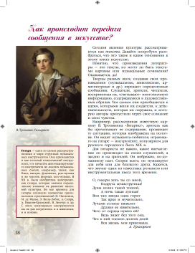  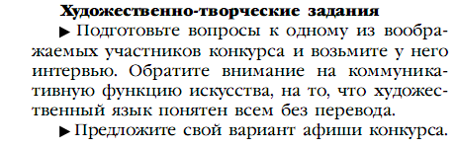 | Знать музей, художественные галереи, архитектурные памятники мирового значения, своего края, города, поселка и др.  Владеть информацией о конкурсах и фестивалях различной тематической направленности.  Знакомиться с творческими достижениями их лауреатов.  Участвовать в различных видах художественно-исполнительской деятельности. Понимать ее коммуникативное значение. |  |  | Аргументировать свое отношение к стилистике интерпретаций художественных произведений.  Анализировать синтетический характер кинообразов, роль музыки в ритмизации действия, характеристике персонажей, драматургии фильма.  Интерпретировать содержание (смысл, художественную информацию) шедевров мирового музыкального искусства с позиций их эстетической и нравственной ценности.  Выявлять стилистические особенности художественного перевода. | тематический | Аудиозаписи по теме, презентация. |  | Нарисовать эмблему фестиваля, конкурса.
5 неделя | 14 урок | Искусство - проводник духовной энергии. Знаки и символы искусства.  Урок обобщения и систематизации знаний.  Традиционный урок.  Стр. учебника58-63  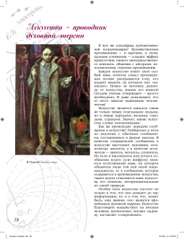  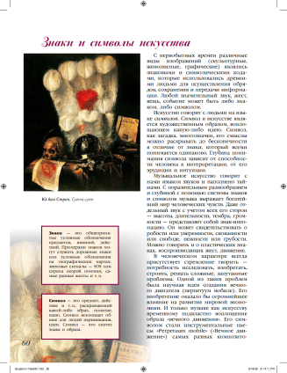 | Способы художественной коммуникации. Знаково-символический характер искусства. Лаконичность и емкость художественной коммуникации. Знаки и символы в натюрмортах, пейзажах, в жанровых картинах. Символика архитектуры. Символика в скульптуре, живописи.  Искусство является каналом связи не только между отдельными людьми, но и между народами, эпохами, городами, странами. Значит, языки искусства служат коммуникации. | Знать/понимать символику основных религиозных обрядов, изображений святых (иконы).  Раскрывать свое понимание художественной идеи, нравственно-эстетического смысла образов-символов - дороги, солнца, огня и др |  |  | Участвовать в разных видах художественно-исполнительской деятельности, понимать ее коммуникативное значение.  Понимать значение классического и современного искусства в общении людей разных стран, различных национальностей и культур, в воспитании толерантности.  Сравнивать содержание и эмоциональный строй художественных переводов (поэтический перевод, музыкальные версии одного и того же поэтического текста и др.).  Понимать специфику художественно-образной информации в отличие от научной, повседневной и др.  Понимать значение искусства как универсального способа общения и проводника духовной энергии | тематический | Презентация, аудиозаписи |  | Выписать по 5 знаков и символов в искусстве.
6 неделя | 15 урок | Художественные послания предков. Разговор с современником.  Урок обобщения и систематизации знаний.  Традиционный урок.  Стр. учебника64-67  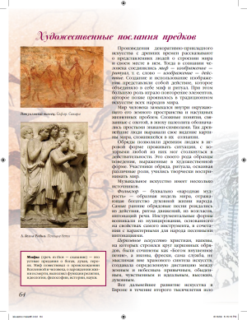  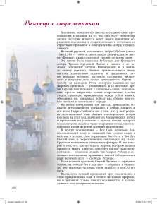 | Диалог искусств. Искусство художественного перевода – искусство общения.  Передача информации современниками и последующими поколениями: росписи, мозаики и миниатюры, графика и живопись, карикатура.  Передача информации современниками и последующими поколениями в музыке. Интонационные символы лирики, героики, эпоса, драмы. | Понимать значение классического и современного искусства в общении людей разных стран, различных национальностей и культур, в воспитании толерантности.  Сравнивать содержание и эмоциональный строй художественных переводов ( поэтический перевод, музыкальные версии одного и того же произведения, поэтического текста и др. )  Выявлять стилистические особенности художественного перевода |  |  | Обогащать опыт адекватного восприятия устной речи, ее интонационно-образной выразительности,  Участвовать в обсуждении содержания и выразительных средств художественного произведения  Работа со справочниками, словарями. | тематический | Презентация.  Аудиозаписи. |  | Знать и понимать значение слов – миф, ритуал, обряд. Разработать сценарий одного из народных праздников.
7 неделя | 16 урок | Символы в жизни и искусстве.  Урок обобщения и систематизации знаний.  Урок-беседа.  Стр. учебника68-71  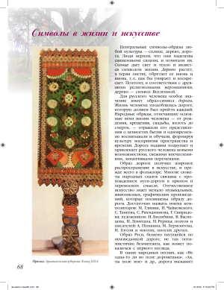 | Обращение творца произведения искусства к современникам и потомкам. Способы художественной коммуникации. Знаково-символический характер искусства. Лаконичность и емкость художественной коммуникации.  Центральные символы-образы любой культуры — солнце, дерево, дорога. Люди верили, что они наделены священными силами, и почитали их.  Солнце дает свет и тепло и является символом жизни. Дерево растет, а теряя листву, обретает ее вновь и вновь, т. е. как бы умирает и воскресает. Поэтому, в соответствии с древними религиозными верованиями, дерево — символ Вселенной.  Образы и символы в русской поэзии и прозе – дорога. | Знать/понимать символику основных религиозных обрядов, изображений святых (иконы).  Раскрывать свое понимание художественной идеи, нравственно-эстетического смысла образов-символов (дороги, солнца, огня и др).  Понимать значение искусства как универсального способа общения и проводника духовной энергии. |  |  | Раскрывать смысл художественного образа различных видов искусства как выразителя эпохального, национального, индивидуального стиля.  Различать знаки и символы искусства и интерпретировать их.  Разработать сценарий народного праздника (по выбору учащихся), использовать его знаки и символы.  Участвовать в разработке совместного художественно-исследовательского проекта.  Знать/понимать символику основных религиозных обрядов, изображений святых (иконы).  Раскрывать свое понимание художественной идеи, нравственно-эстетического смысла образов-символов (дороги, солнца, огня и др.).  Участвовать в компьютерной презентации на тему образов-символов в искусстве.  .  . | тематический | аудиозаписи |  | Презентация по теме « Образ дороги в творчестве художников»
8 неделя | 17 урок | Музыкально-поэтическая символика огня.  Урок контрольная.  Урок - зачёт.  Стр. учебника72-73  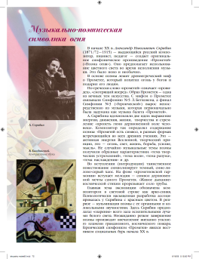 | Обращение творца произведения искусства к современникам и потомкам.  В начале XX в. Александр Николаевич Скрябин  (1871/72—1915) — выдающийся русский композитор, пианист, педагог — создает оригинальное симфоническое произведение «Прометей» («Поэма огня»). Оно предполагает использование цветного света во время исполнения музыки. | Знать/понимать символику основных религиозных обрядов, изображений святых (иконы).  Раскрывать свое понимание художественной идеи, нравственно-эстетического смысла образов-символов -огня  Участвовать в компьютерной презентации на тему образов-символов в искусстве. |  |  | Анализировать синтетический характер кинообразов, роль музыки в ритмизации действия, характеристике персонажей, в драматургии фильма | Зачёт по темам полугодия
9 класс
Воздействующая сила искусства - 9 часов
1 |  |  | Искусство и власть.  Урок обобщения и систематизации знаний.  Урок - диспут. | Знакомство с произведениями наиболее ярких представителей зарубежного изобразительного искусства, архитектуры, выявление своеобразия их творчества. Вечные темы и великие исторические события в русском искусстве. Тема Великой Отечественной войны в станковом и монументальном искусстве; мемориальные ансамбли.  Знакомство с произведениями разных видов искусства, их оценка с позиции позитивных и/или негативных влияний на чувства и сознание человека. Отражение и прославление величия в триумфальных сооружениях. Использование музыки в государствах с тоталитарным режимом: от высокой музыкальной классики до массовых жанров. В развитии человеческой культуры постоянно прослеживается любопытная закономерность. Искусство как проявление свободных, творческих сил человека, полет его фантазии и духа часто использовалось для укрепления власти, — светской и религиозной. Благодаря произведениям искусства власть укрепляла свой авторитет, а города и государства поддерживали престиж.  Поднятие духа народа в искусстве Великой Отечественной Войны (живопись, плакаты, песни).  Значение песен военных лет и песен на военную тематику. Музыка к кинофильмам. | Сопоставлять художественные образы, символизирующие власть. Выявлять сходство и различия этих образов. Называть общие черты.  Высказывать свое отношение к различным художественным образам.  Приводить примеры исторических эпох с авторитарным и демократическим правлением. Подбирать произведения искусства, отражающие идеи этих государств.  Пользоваться справочной литературой.  Участвовать в подготовке доклада или компьютерной презентации на тему, связанную с внушением | - Организация рабочего места (наличие и состояние учебных средств, их рациональное размещение).  - Организация режима работы.  - Организация самостоятельнои работы  определение порядка и способа умственной деятельности.  - Устанавливать ассоциативные связи между произведениями разных видов искусств.  - Находить сходные и различные черт, выразительные средства, воплощаю-щие отношение творца к природе | входной | Презентация, аудиоза  писи | Ответить на вопросы
2
3
4 |  |  | Какими средствами воздействует искусство?  Комбинированный  урок.  Урок-беседа. | Средства художественной выразительности: композиция, форма, ритм, пропорции, фактура, цвет, тон, интонация и др.  Композиция. Форма. Ритм. Фактура.  Средства музыкальной выразительности: мелодия, ритм, тембр, форма, интонация и др.  Законы музыкальной композиции и их претворение в произведениях разных жанров вокально-хоровой, инструментально-симфонической, сценической музыки различных стилей и направлений. Виды развития музыкального материала и типы музыкальной драматургии. | Понимать и объяснять значение терминов «композиция», «содержание», «сюжет», «фактура», «ритм», «пропорции», «форма».  Выявлять ритмическую организацию орнамента, композиции картины, музыки разных эпох.  Передавать графически композиционное построение картины.  Выявлять особенности построения (формы) музыки.  Понимать значение повтора и контраста в произведениях музыкального и изобразительного искусства. |  | текущий |  | Программа Соната  Знать определения средств выразительности
5
6 |  |  | Храмовый синтез искусств.  Урок обобщения и систематизации знаний.  Урок - беседа. | Синтез искусств в архитектуре. Виды архитектуры (культовая, светская, ландшафтная, градостроительство). Синтез искусств в усилении эмоционального воздействия на человека. Духовная музыка в синтезе с храмовым искусством.  Виды храмов: античный, православный, католический, мусульманский. Воздействие на эмоции человека храмового синтеза искусств (характерные примеры).  Синтез искусств — это соединение нескольких разных видов искусства в художественное целое, сотворение оригинального художественного явления. Синтез искусств можно найти в разных сферах художественной деятельности. С древних времен известен синтез архитектуры, декоративно-прикладных и монументальных искусств, скульптуры и живописи.  Духовная музыка в храмовом синтезе искусств.  Возвышенность религиозно-нравственных идеалов. | Анализировать художественные произведения одного вида искусства в разные эпохи или представлять целостный образ одной эпохи по произведениям различных видов искусств.  Находить жизненные и художественные ассоциации с пропорциями архитектурных сооружений.  Знать и описывать специфику храмов, представляющих основные мировые религии.  Соотносить характер звучания музыки, сопровождающей богослужения в разных религиях, с особенностями того или иного храма. | - осознание учебной задачи,  - постановка целей, осуществления  - планирование деятельности на уроке и способов дома,  - организация рабочего мест,  - рациональное размещение учебных деятельности, средств,  -рациональное использование учебного времени, | текущий | презентация | Презентация по теме
7
8 |  |  | Синтез искусств в театре, кино, на телевидении.  Урок обобщения и систематизации знаний.  Традиционный урок. | Создание художественного замысла и воплощение эмоционально-образного содержания музыки сценическими средствами. Синтез искусств в театре. Совместные действия сценариста, режиссера, художника, актеров в создании художественного образа спектакля. Общие законы восприятия композиции картины и сцены. Художники театра (В.М.Васнецов, А.Н.Бенуа, Л.С.Бакст, В.Ф. Рындин, Ф.Ф.Федоровский и др.).  В театре, кино, на телевидении также активно взаимодействуют различные виды искусства. Синтетические виды искусства, объединяющие драматическое, музыкальное, изобразительное искусства; театр и кино. Создание художественного замысла и воплощение эмоционально-образного содержания музыки сценическими средствами. | Понимать роль синтеза искусств в театре, кино, на телевидении.  Инсценировать фрагменты опер, мюзиклов и др.  Исполнять песни и известные хиты из мюзиклов и рок-опер.  Создавать эскизы декораций или костюмов к музыкальному спектаклю, опере, балету, мюзиклу.  Создавать эскизы для граффити, сценария клипа, раскадровки мультфильма рекламно-внушающего характера. |  | тематический | Аудиозаписи, видеофрагменты
9
Искусство предвосхищает будущее - 7 часов
10 |  |  | Дар предвосхищения.  Какие знания дает искусство?  Урок изучения нового материала.  Урок-беседа. | Общность и специфика восприятия художественного образа в разных видах искусства. Художник-творец-гражданин – выразитель ценностей эпохи.  Постижение художественных образов различных видов искусства, освоение их художественного языка. Использование иносказаний в живописи символистов. Предвидение как форма утверждения духовных ценностей, гротеск в музыке как форма протеста. Оценка произведений с позиции предвосхищения будущего, реальности и вымысла. | Называть сказки, народные предания, легенды, персонажи которых предвосхитили явления и события будущего.  Выявлять иносказания, метафоры, аллегории, олицетворения в известных произведениях разных видов искусства.  Давать эстетическую оценку произведениям различных видов искусства, предметам быта, архитектурным постройкам, сопровождающим жизнь человека.  Размышлять о соотношении науки и искусства.  Составлять собственный прогноз будущего средствами какого-либо вида искусства. | -слушать, запоминать,  - владеть приемами рационального запоминания,  - работа с источниками информации (чтение, конспектирование,  - составление тезисов, библиографический поиск,  - работа со справочником),  - владение способами самоконтроля,  - осуществления взаимоконтроля, самооценки,  - Обогащать опыт адекватного восприятия устной речи, ее интонационно-образной выразительности,  - Участвовать в обсуждении содержания и выразительных средств художественного произведения  - Работа со справочниками, словарями. | Входной |  | Эссе
11
12 |  |  | Предсказание в искусстве.  Урок обобщения и систематизации знаний.  Традиционный урок. | Общность и специфика восприятия художественного образа в разных видах искусства. Художник-творец-гражданин – выразитель ценностей эпохи.  Предсказание грядущих событий. Образы фантастики в литературных произведениях (по выбору учителя). Образы фантастики в фильмах (по выбору учителя). Любое художественное произведение устремлено в будущее. В истории  искусства можно найти много примеров предупреждения художниками своих сограждан о надвигающейся социальной опасности: войнах, расколах, революциях и т. п. Способность к  провидению присуща великим художникам, возможно именно в нем и состоит главная сила искусства. | Выявлять жизненные ассоциации музыки.  Интерпретировать художественные образы произведений разных искусств и выявлять их идеи с позиции сегодняшнего дня.  Размышлять о соотношении науки и искусства.  Понимать значение симметрии и асимметрии в искусстве и науке. |  | текущий
13 |  |  | Художественное мышление в авангарде науки.  Урок изучения нового материала.  Урок-беседа. | Традиции и новаторство в искусстве. Представление о художественных направлениях в искусстве XX в.  Предсказания научных открытий.  Поиск новых выразительных возможностей языка искусства: цветомузыка, музыкальные инструменты, компьютерная музыка, лазерное шоу.  Авангард в музыке как отражение жизненных противоречий, поиск новых выразительных средств и форм: додекафония, серийная, конкретная музыка, алеаторика. Рок-музыка, ее выразительные, эмоциональные и ассоциативные возможности. | Приводить примеры научного значения художественного знания.  Участвовать в разработке музыкально-литературного сценария на тему «Колокольные звоны России». |  | Текущий
14
15 |  |  | Художник и ученый.  Урок контрольная.  Урок - зачёт. | Выявление скрытого пророчества будущего в произведениях современного искусства (изобразительного, музыкального, литературы, кино, театра)  Многие выдающиеся ученые ценили искусство и признавались, что без занятий музыкой, живописью, литературным творчеством они не совершили бы своих открытий в науке. Возможно, именно эмоциональный подъем в художественной деятельности подготовил и подтолкнул их к творческому прорыву в науке. | Участвовать в создании средствами искусства композиции, отражающей представления о будущем России, мира.  Пользоваться справочной литературой  Создавать цветовую палитру музыкального фрагмента. |  | тематический
16
Дар созидания. Практическая функция – 1 час
17 |  |  | Эстетическое формирование искусством окружающей среды.  Урок обобщения и систематизации знаний.  Традиционный урок. | Виды архитектуры (культовая, светская, ландшафтная, градостроительство). Эстетическое формирование архитектурой окружающей среды и выражение общественных идей в художественных образах (композиция, тектоника, масштаб, пропорции, ритм, пластика, объемов, фактура и цвет материалов).  Особенности художественных образов различных искусств, их оценка с позиции эстетических и практических функций. Архитектура, монументальная скульптура, декоративно-прикладное искусство, формирующие виды города или площади в разные эпохи. | Участвовать в подготовке проекта «Искусство на улицах нашего города»: создавать эскиз-проект ландшафтного дизайна сквера, парка; дизайн интерьера школы, музея, актового зала, спортивной или игровой площадки; составлять музыкально-литературные композиции для презентации проектов на школьной конференции. | - Классификация, обобщение, систематизация доказательств  - Построение рассказа, ответа, речи, аргументирование | текущий

Содержание тем курса
8 класс.
Раздел 1. Искусство в жизни современного человека - 3 часа
Искусство вокруг нас, его роль в жизни современного человека. Искусство как хранитель культуры, духовного опыта человечества. Обращение к искусству прошлого с целью выявления его полифункциональности и ценности для людей, живших во все времена.
Виды искусства. Художественный образ – стиль – язык. Наука и искусство. Знание научное и знание художественное. Роль искусства в формировании художественного и научного мышления.
Примерный художественный материал:
Произведения художественной культуры (архитектуры, живописи, скульптуры, музыки, литературы и др.) и предметы материальной культуры в контексте разных стилей (по выбору учителя на знакомом материале).
Художественно-творческая деятельность учащихся:
Обобщение и систематизация представлений о многообразии материальной и художественной культуры на примере произведений различных видов искусства.
Раздел 2. Искусство открывает новые грани мира - 7 часов.
Искусство как образная модель окружающего мира, обогащающая жизненный опыт человека, его знаний и представлений о мире. Искусство как духовный опыт поколений, опыт передачи отношения к миру в образной форме, познания мира и самого себя. Открытия предметов и явлений окружающей жизни с помощью искусства. Общечеловеческие ценности и формы их передачи в искусстве. Искусство рассказывает о красоте Земли: пейзаж в живописи, музыке, литературе. Человек в зеркале искусства: портрет в музыке, литературе, живописи, кино. Портреты наших великих соотечественников.
Примерный художественный материал:
Знакомство с мировоззрением народа, его обычаями, обрядами, бытом, религиозными традициями на примерах первобытных изображений наскальной живописи и мелкой пластики, произведений народного декоративно-прикладного искусства, музыкального фольклора, храмового синтеза искусств, классических и современных образцов профессионального художественного творчества в литературе, музыке, изобразительном искусстве, театре, кино. Образы природы, человека в произведениях русских и зарубежных мастеров.
Изобразительное искусство. Декоративно-прикладное искусство. Иллюстрации к сказкам (И. Билибин, Т. Маврина). Виды храмов: античный, православный, католический, мусульманский. Образы природы (А. Саврасов, И. Левитан, К. Моне и др.). Изображение человека в скульптуре Древнего Египта, Древнего Рима, в искусстве эпохи Возрождения, в современной живописи и графике (К. Петров-Водкин, Г. Климт, X. Бидструп и др.). Автопортреты А. Дюрера, X. Рембрандта, В. Ван Гога. Изображения Богоматери с Младенцем в русской и западноевропейской живописи. Изображения детей в русском искусстве (И. Вишняков, В. Серов и др.). Изображение быта в картинах художников разных эпох (Я. Вермеер, А. Остаде, Ж.-Б. Шарден, передвижники, И. Машков, К. Петров-Водкин, Ю. Пименов и др.). Видение мира в произведениях таких художественных направлений, как фовизм, кубизм (натюрморты и жанровые картины А. Матисса и П. Пикассо).
Музыка. Музыкальный фольклор. Духовные песнопения. Хоровая и органная музыка (М. Березовский, С. Рахманинов, Г. Свиридов, И.-С. Бах, В.А. Моцарт, Э.-Л. Уэббер и др.). Портрет в музыке (М. Мусоргский, А. Бородин, П. Чайковский, С. Прокофьев, И. Стравинский, Н. Римский-Корсаков, Р. Шуман и др.). Образы природы и быта (А. Вивальди, К. Дебюсси, П. Чайковский, Н. Римский-Корсаков, Г. Свиридов и др.).
Литература. Устное народное творчество (поэтический фольклор). Русские народные сказки, предания, былины. Жития святых. Лирическая поэзия.
Экранные искусства, театр. Кинофильмы А. Тарковского, С. Урусевского и др.
Художественно-творческая деятельность учащихся:
Самостоятельное освоение какого-либо явления и создание художественной реальности в любом виде творческой деятельности.
Создание средствами любого искусства модели построения мира, существовавшей в какую-либо эпоху (по выбору).
Раздел 3. Искусство как универсальный способ общения - 7 часов.
Искусство как проводник духовной энергии. Процесс художественной коммуникации и его роль в сближении народов, стран, эпох (музеи, международные выставки, конкурсы, фестивали, проекты).
Создание, восприятие, интерпретация художественных образов различных искусств как процесс коммуникации. Способы художественной коммуникации. Знаково-символический характер искусства. Лаконичность и емкость художественной коммуникации. Диалог искусств. Искусство художественного перевода – искусство общения. Обращение творца произведения искусства к современникам и потомкам.
Примерный художественный материал:
Изучение произведений отечественного и зарубежного искусства в сопоставлении разных жанров и стилей. Эмоционально-образный язык символов, метафор, аллегорий в росписи, мозаике, графике, живописи, скульптуре, архитектуре, музыке, литературе и передача информации, содержащейся в них, современникам и последующим поколениям.
Изобразительное искусство. Натюрморты (П. Клас, В. Хеда, П. Пикассо, Ж. Брак и др.); пейзажи, жанровые картины (В. Борисов-Мусатов, М. Врубель, М. Чюрленис и др.); рисунки (А. Матисс, В. Ван Гог, В. Серов и др.). Архитектура (Успенский собор Московского Кремля, церковь Вознесения в Коломенском, дворцы в стиле барокко и классицизма и др.). Скульптура (Ника Самофракийская, О. Роден, В. Мухина, К. Миллес и др.), живопись (В. Тропинин, О. Кипренский, П. Корин и др.). Росписи Древнего Египта, Древнего Рима, мозаики и миниатюры Средневековья, графика и живопись Древнего Китая, Древней Руси (А. Рублев); живопись и графика романтизма, реализма и символизма (Д. Веласкес, А. Иванов, В. Суриков, У. Хогарт, П. Федотов, Ф. Гойя, К. Малевич, Б. Йеменский и др.); карикатура (Ж. Эффель, X. Бидструп, Кукрыниксы).
Музыка. Сочинения, посвященные героике, эпосу, драме (М. Глинка, М. Мусоргский, Д. Шостакович, А. Хачатурян, К.-В. Глюк, В.-А. Моцарт, Л. Бетховен, А. Скрябин, Г. Свиридов, А. Шнитке, Ч. Айвз и др.). Музыка к кинофильмам (С. Прокофьев, Р. Щедрин, Э. Артемьев, А. Петров, М. Та-ривердиев, Н. Рота и др.).
Литература. Русская поэзия и проза (Н. Гоголь, А. Блок, Б. Пастернак и др.).
Экранные искусства, театр. Кинофильмы С. Эйзенштейна, Н. Михалкова, Э. Рязанова и др. Экранизации опер, балетов, мюзиклов (по выбору учителя).
Художественно-творческая деятельность учащихся:
Создание или воспроизведение в образной форме сообщения друзьям, согражданам, современникам, потомкам с помощью выразительных средств разных искусств (живописи, графики, музыки, литературы, театра, анимации и др.) или с помощью информационных технологий. Передача возможным представителям внеземной цивилизации информации о современном человеке в образно-символической форме. Выбор из золотого фонда мирового искусства произведения, наиболее полно отражающего сущность человека. Обоснование своего выбора.
Раздел 4. Красота в искусстве и жизни- 10 часов.
Что такое красота. Способность искусства дарить людям чувство эстетического переживания. Законы красоты. Различие реакций (эмоций, чувств, поступков) человека на социальные и природные явления в жизни и в искусстве. Творческий характер эстетического отношения к окружающему миру. Соединение в художественном произведении двух реальностей – действительно существующей и порожденной фантазией художника. Красота в понимании различных социальных групп в различные эпохи.
Поэтизация обыденности. Красота и польза.
Примерный художественный материал:
Знакомство с отечественным и зарубежным искусством в сопоставлении произведений разных жанров и стилей; с символами красоты в живописи, скульптуре, архитектуре, музыке и других искусствах.
Изобразительное искусство. Скульптурный портрет Нефертити, скульптура Афродиты Милосской, икона Владимирской Богоматери, «Мона Лиза» Леонардо да Винчи; скульптурные и живописные композиции («Весна» О. Родена, «Весна» С. Боттичелли и др.). Живопись (Ж.-Л. Давид, У. Тернер, К.-Д. Фридрих, Ф. Васильев, И. Левитан, А. Куинджи, В. Поленов и др.). Женские образы в произведениях Ф. Рокотова, Б. Кустодиева, художников-символистов.
Музыка. Сочинения, посвященные красоте и правде жизни (Д. Каччини, И.-С. Бах, Ф. Шуберт, Ф. Шопен, И. Штраус, Э. Григ, Ж. Визе, М. Равель, М. Глинка, П. Чайковский, С. Рахманинов, Г. Свиридов, В. Кикта, В. Гаврилин и др.). Исполнительские интерпретации классической и современной музыки.
Литература. Поэзия и проза (У. Шекспир, Р. Берне, А. Пушкин, символисты, Н. Гоголь, И. Тургенев, И. Бунин, Н. Заболоцкий).
Экранные искусства, театр. Кинофильмы Г. Александрова, Г. Козинцева, А. Тарковского, С. Бондарчука, Ю. Норштейна, М. Формана. Экранизация опер и балетов (по выбору учителя).
Художественно-творческая деятельность учащихся:
Передача красоты современного человека средствами любого вида искусства: портрет в литературе (прозе, стихах), рисунке, живописи, скульптуре, фотографии (реалистическое и абстрактное изображение, коллаж).
Передача красоты различных состояний природы (в рисунке, живописи, фотографии, музыкальном или поэтическом произведении). Показ красоты человеческих отношений средствами любого вида искусства.
Раздел 5. Прекрасное пробуждает доброе - 8 часов.

Преобразующая сила искусства. Воспитание искусством – это «тихая работа» (Ф.Шиллер). Ценностно-ориентационная, нравственная, воспитательная функции искусства. Арт-терапевтическое воздействие искусства. Образы созданной реальности – поэтизация, идеализация, героизация и др.
Синтез искусств в создании художественных образов. Соотнесение чувств, мыслей, оценок читателя, зрителя, слушателя с ценностными ориентирами автора художественного произведения. Идеал человека в искусстве. Воспитание души.
Художественно-творческая деятельность:
Исследовательский проект: «Полна чудес могучая природа». Создание художественного замысла и воплощение эмоционально-образного содержания весенней сказки «Снегурочка» средствами разных видов искусства (живопись, музыка, литература, кино, театр).
9 класс.
Раздел 1. Воздействующая сила искусства - 9 часов.
Выражение общественных идей в художественных образах. Искусство как способ идеологического воздействия на людей. Способность искусства внушать определенный образ мыслей, стиль жизни, изменять ценностные ориентации. Композиция и средства эмоциональной выразительности разных искусств.
Синтез искусств в усилении эмоционального воздействия на человека.
Примерный 'художественный материал:
Знакомство с произведениями разных видов искусства, их оценка с позиции позитивных и/или негативных влияний на чувства и сознание человека (внушающая сила, воздействие на эмоции, манипуляция сознанием, поднятие духа и т. п.).Протест против идеологии социального строя в авторской песне, рок-музыке.
Изобразительное искусство. Наскальная живопись, языческие идолы, амулеты. Храмовый синтез искусств. Триумфальные арки, монументальная скульптура, архитектура и др. Искусство Великой Отечественной войны (живопись А. Дейнеки, П. Корина и др., плакаты И. Тоидзе и др.). Реклама (рекламные плакаты, листовки, клипы), настенная живопись (панно, мозаики, граффити).
Музыка. Языческая культура дохристианской эпохи (ритуальные действа, народные обряды, посвященные основным вехам жизни человека). Духовная музыка «Литургия», «Всенощное бдение», «Месса» и др.). Музыкальная классика и массовые жанры (Л. Бетховен, П. Чайковский, А. Скрябин, С. Прокофьев, массовые песни). Песни военных лет и песни на военную тему. Музыка к кинофильмам (И. Дунаевский, Д. Шостакович, С. Прокофьев, А. Рыбников и др.). Современная эстрадная отечественная и зарубежная музыка. Песни и рок-музыка (В. Высоцкий, Б. Окуджава, А. Градский, А. Макаревич, В. Цой и др., современные рок-группы). Компенсаторная функция джаза (Дж. Гершвин, Д. Эллингтон, Э. Фицджеральд, Л. Утесов, А. Цфасман, Л. Чижик, А. Козлов и др.).
Литература. Произведения поэтов и писателей XIX— XXIвв. Поэзия В. Маяковского. Стихи поэтов-фронтовиков, поэтов-песенников.
Экранные искусства, театр. Рекламные видеоклипы. Кинофильмы 40—50-х гг. XXв. Экранизация опер, балетов, мюзиклов (по выбору учителя).
Художественно-творческая деятельность учащихся:
Показ возможностей манипуляции сознанием человека средствами плаката, рекламной листовки, видеоклипа и др., в которых одно и то же явление представлено в позитивном или негативном виде.
Создание эскиза для граффити, сценария клипа, раскадровки мультфильма рекламно-внушающего характера.
Подбор и анализ различных художественных произведений, использовавшихся в разные годы для внушения народу определенных чувств и мыслей.
Создание художественного замысла и воплощение эмоционально-образного содержания музыки сценическими средствами.
Раздел 2. Искусство предвосхищает будущее - 7 часов.
Порождающая энергия искусства – пробуждение чувств и сознания, способного к пророчеству. Миф о Кассандре. Использование иносказания, метафоры в различных видах искусства. Предупреждение средствами искусства о социальных опасностях. Предсказания в искусстве. Художественное мышление в авангарде науки. Научный прогресс и искусство. Предвидение сложных коллизий 20-21 веков в творчестве художников, композиторов, писателей авангарда. Предвосхищение будущих открытий в современном искусстве.
Примерный художественный материал:
Постижение художественных образов различных видов искусства, освоение их
художественного языка. Оценка этих произведений с позиции предвосхищения будущего, реальности и вымысла.
Изобразительное искусство. «Купание красного коня» К. Петрова-Водкина, «Большевик» Б. Кустодиева, «Рождение новой планеты» К. Юона, «Черный квадрат» К. Малевича,
93 «Герника» П. Пикассо и др. (по выбору учителя). Произведения Р. Делоне, У. Боччони, Д. Балла, Д. Северини и др. Живопись символистов (У. Блэйк, К. Фридрих и др.).
Музыка. Сочинения С. Прокофьева, Д. Шостаковича, А. Шнитке и др. Музыкальные инструменты (терменвокс, волны Мартено, синтезатор). Цветомузыка, компьютерная музыка, лазерные шоу (Н. Римский-Корсаков, А. Скрябин, Артемьев, Э. Денисов, А. Рыбников, В. Галлеев, Ж.-М. Жарр и др.). Авангардная музыка: додекафония, серийная, конкретная музыка, алеаторика (А. Шенберг, К. Штокхаузен, Айвз и др.). Рок-музыка.
Литература. Произведения Р. Брэдбери, братьев Стругацких, А. Беляева, И. Ефремова и др. (по выбору учителя).
Экранные искусства, театр. Кинофильмы: «Воспоминания о будущем» X. Райнла, «Гарри Поттер» К. Коламбуса, «Пятый элемент» Л. Бессона, «Солярис» А. Тарковского, «Капитан Немо» В. Левина и др. (по выбору учителя).
Художественно-творческая деятельность учащихся:
Анализ явлений современного искусства (изобразительного, музыкального, литературы, кино, театра) с целью выявления скрытого пророчества будущего в произведениях современного искусства и обоснование своего мнения.
Составление своего прогноза будущего средствами любого вида искусства.
Создание компьютерного монтажа фрагментов музыкальных произведений (звукосочетаний) на тему «Музыка космоса».
Раздел 3. Дар созидания. Практическая функция - 1 час.
Эстетическое формирование искусством окружающей среды. Архитектура: планировка и строительство городов. Специфика изображений в полиграфии. Развитие дизайна и его значение в жизни современного общества. Произведения декоративно-прикладного искусства и дизайна как отражение практических и эстетических потребностей человека. Эстетизация быта. Функции легкой и серьезной музыки в жизни человека. Расширение изобразительных возможностей искусства в фотографии, кино и телевидении. Музыка в кино. Монтажность, «клиповость» современного художественного мышления. Массовые и общедоступные искусства.
Примерный художественный материал:
Изучение особенностей художественных образов различных искусств, их оценка с позиций эстетических и практических функций. Знакомство с формированием окружающей среды архитектурой, монументальной скульптурой, декоративно-прикладным искусством в разные эпохи.
Изобразительное искусство. Здания и архитектурные ансамбли, формирующие вид города или площади (Акрополь в Афинах, Соборная площадь Московского Кремля, панорама Петропавловской крепости и Адмиралтейства в Петербурге и др.), монументальная скульптура («Гаттамелата» Донателло, «Медный всадник» Э. Фальконе и др.); предметы мебели, посуды и др. Дизайн современной среды (интерьер, ландшафтный дизайн).
Музыка. Музыка в окружающей жизни, быту. Музыка как знак, фон, способ релаксации; сигнальная функция музыки и др. Музыка в звуковом и немом кино. Музыка в театре, на телевидении, в кино (на материале знакомых учащимся классических музыкальных произведений — по выбору учителя).
Литература. Произведения русских и зарубежных писателей (А. Пушкин, Н. Гоголь, М. Салтыков-Щедрин, Н. Лесков, Л. Толстой, А. Чехов, С. Есенин и др.; У. Шекспир, Дж. Свифт, В. Скотт, Ж.-Б. Мольер и др.) (из программы по литературе — по выбору учителя).
Экранные искусства, театр. Кинофильмы: «Доживем до понедельника» С. Ростоцкого, «Мы из джаза» К. Шахназарова, «Малыш и Карлсон, который живет на крыше» В. Плучека и М. Микаэляна, «Шербургские зонтики» Ж. Де-ми, «Человек дождя» Б. Левинсона, «Мулен Руж» Б. Лурмэна и др. (по выбору учителя).
Художественно-творческая деятельность учащихся:
Выполнение проекта (рисунок, чертеж, макет, описание) какого-либо предмета бытового предназначения. Проектирование детской игровой площадки; изготовление эскиза-проекта ландшафтного дизайна фрагмента сквера, парка или дизайна интерьера школьной рекреации, столовой.
Оформление пригласительного билета, поздравительной открытки, эскиза одежды с использованием средств компьютерной графики.
Создание эскиза панно, витража или чеканки для украшения фасада или интерьера здания. Украшение или изготовление эскиза украшения (художественная роспись, резьба, лепка) предмета быта.
Разработка и проведение конкурса «Музыкальные пародии». Разработка эскизов костюмов и декораций к школьному музыкальному спектаклю. Составление программы концерта (серьезной и легкой музыки), конкурса, фестиваля искусств, их художественное оформление.
Проведение исследования на тему «Влияние классической популярной музыки на состояние домашних растений и животных».
Вопрос себе как первый шаг к творчеству. Красота творческого озарения. Совместная работа двух типов мышления в разных видах искусства. Творческое воображение на службе науки и искусства - новый взгляд на старые проблемы. Искусство в жизни выдающихся людей. Информационное богатство искусства.
Специфика восприятия временных и пространственных искусств. Исследовательский проект.
Примерный художественный материал:
Изучение разнообразных взглядов на роль искусства и творческой деятельности в процессе знакомства с произведениями различных видов искусства.
Изобразительное искусство. Примеры симметрии и асимметрии в искусстве и науке. Примеры понимания красоты в искусстве и науке: общее и особенное. Геометрические построения в искусстве (примеры золотого сечения в разных видах искусства). Изображение различных представлений о системе мира в графике. Декоративные композиции М. Эшера.
Музыка. Миниатюры, произведения крупной формы. Вокально-хоровая, инструментально-симфоническая, сценическая музыка различных стилей и направлений (по выбору учителя). Искусство в жизни выдающихся деятелей науки и культуры (А. Бородин, М. Чюрленис, С. Рихтер, В. Наумов, С. Юдин, А. Эйнштейн и др.).
Литература. Известные поэты и писатели о предназначении творчества (У. Шекспир, А. Пушкин, М. Лермонтов, Н. Гоголь, С. Есенин, И. Бунин, И. Шмелев — из программы по литературе по выбору учителя).
Экранные искусства, театр. Кинофильмы: «Гамлет» Г. Козинцева, «Баллада о солдате» Г. Чухрая, «Обыкновенное чудо», «Юнона и Авось» М. Захарова, «Небеса обетованные» Э. Рязанова, «Странствия Одиссея» А. Михалкова-Кончаловского, «Вестсайдская история» Д. Роббинса и Р. Уайза, «Страсти Христовы» М. Гибсона, «Призрак оперы» Д. Шумахера и др. (по выбору учителя).Художественно-творческая деятельность учащихся:
Групповая творческая работа «Пушкин - наше все» - воплощение образа поэта и образов его литературных произведений средствами разных видов искусства. Создание компьютерной презентации, театрализованных постановок, видео - и фотокомпозиций, участие в виртуальных и реальных путешествиях по пушкинским местам, проведение конкурсов чтецов, музыкантов и др.
Требования к уровню подготовки учащихся:
Выпускники научатся:
• ориентироваться в культурном многообразии окружающей действительности, наблюдать за разнообразными явлениями жизни и искусства в учебной и внеурочной деятельности, различать истинные и ложные ценности;
• организовывать свою творческую деятельность, определять ее цели и задачи, выбирать и применять на практике способы их достижения;
• мыслить образами, проводить сравнения и обобщения, выделять отдельные свойства и качества целостного явления;
• воспринимать эстетические ценности, высказывать мнение о достоинствах произведений высокого и массового искусства, видеть ассоциативные связи и осознавать их роль в творческой и исполнительской деятельности.
Личностными результатами изучения искусства являются:
развитое эстетическое чувство, проявляющее себя в эмоционально-ценностном отношении к искусству и жизни;
реализация творческого потенциала в процессе коллективной (или индивидуальной) художественно-эстетической деятельности при воплощении (создании) художественных образов;
оценка и самооценка художественно-творческих возможностей; умение вести диалог, аргументировать свою позицию.
Выпускники научатся:
• аккумулировать, создавать и транслировать ценности искусства и культуры (обогащая свой личный опыт эмоциями и переживаниями, связанными с восприятием, исполнением произведений искусства); чувствовать и понимать свою сопричастность окружающему миру;
• использовать коммуникативные качества искусства; действовать самостоятельно при индивидуальном выполнении учебных и творческих задач и работать в проектном режиме, взаимодействуя с другими людьми в достижении общих целей; проявлять толерантность в совместной деятельности;
• участвовать в художественной жизни класса, школы, города и др.; анализировать и оценивать процесс и результаты собственной деятельности и соотносить их с поставленной задачей.
Общеучебные умения, навыки и способы деятельности.
Учебная программа предусматривает формирование у учащихся общеучебных умений и навыков, универсальных способов деятельности и ключевых компетенций.
Освоение содержания основного общего образования по предмету «Искусство» способствует:
- формированию у учащихся представлений о художественной картине мира;
- овладению ими методами наблюдения, сравнения, сопоставления, художественного анализа;
- обобщению получаемых впечатлений об изучаемых явлениях, событиях художественной жизни страны;
-расширению и обогащению опыта выполнения учебно-творческих задач и нахождению при этом оригинальных решений, адекватного восприятия устной речи, ее интонационно-образной выразительности, интуитивного и осознанного отклика на образно-эмоциональное содержание произведений искусства;
- совершенствованию умения формулировать свое отношение к изучаемому художественному явлению в вербальной и невербальной формах, вступать (в прямой или в косвенной форме) в диалог с произведением искусства, его автором, с учащимися, с учителем;
- формулированию собственной точки зрения по отношению к изучаемым произведениям искусства, к событиям в художественной жизни страны и мира, подтверждая ее конкретными примерами;
- приобретению умения и навыков работы с различными источниками информации.
Опыт творческой деятельности, приобретаемый на занятиях, способствует:
- овладению учащимися умениями и навыками контроля и оценки своей деятельности;
- определению сферы своих личностных предпочтений, интересов и потребностей, склонностей к конкретным видам деятельности;
- совершенствованию умений координировать свою деятельность с деятельностью учащихся и учителя, оценивать свои возможности в решении творческих задач.
Требования к уровню подготовки учащихся 8 -9 класса:
Обучение искусству в основной школе должно обеспечить учащимся возможность:
иметь представление о жанрах и стилях классического и современного искусства, особенностях художественного языка и музыкальной драматургии;
определять принадлежность художественных произведений к одному из жанров на основе характерных средств выразительности;
знать имена выдающихся отечественных и зарубежных композиторов, художников, скульпторов. режиссеров и т.д, узнавать наиболее значимые их произведения;
размышлять о знакомом произведении, высказывая суждения об основной идее, средствах ее воплощения, интонационных особенностях, жанре, форме, исполнителях;
давать личностную оценку музыке, звучащей на уроке и вне школы, аргументируя свое отношение к тем или иным музыкальным явлениям;
исполнять народные и современные песни, знакомые мелодии изученных классических произведений;
выполнять творческие задания, участвовать в исследовательских проектах;
использовать знания о музыке и музыкантах, художниках, полученные на уроках, при составлении домашней фонотеки, видеотеки и пр.
Обучение искусству в основной школе должно вывести учащихся на стандартный уровень знаний, умений, навыков.
Критерии оценки художественно-творческой деятельности учащихся 8 – 9 классов:
- эмоциональность восприятия разнообразных явлений культуры и искусства, стремление к познанию, интерес к содержанию уроков и внеурочных форм работы;
- осознанность отношения к изучаемым явлениям, фактам культуры и искусства (усвоение основных закономерностей, категорий и понятий искусства, его стилей, видов, жанров, особенностей языка, интеграции художественно-эстетических представлений);
- воспроизведение полученных знаний в активной деятельности, сформированности практических умений и навыков, способов художественной деятельности;
- личностно-оценочные суждения о роли и месте культуры и искусства в жизни, об их нравственных ценностях и идеалах, о современности звучания шедевров прошлого (усвоение опыта поколений) в наши дни;
- перенос знаний, умений и навыков, полученных в процессе эстетического воспитания и художественного образования, в изучении других школьных предметов; их использование в межличностном общении и создании эстетической среды школьной жизни, досуга и др

Оценка творческих работ.
Творческая работа выявляет сформированность уровня грамотности и компетентности учащегося, является основной формой проверки умения учеником правильно и последовательно излагать мысли, привлекать дополнительный справочный материал, делать самостоятельные выводы, проверяет речевую подготовку учащегося. Любая творческая работа включает в себя три части: вступление, основную часть, заключение и оформляется в соответствии с едиными нормами и правилами, предъявляемыми к работам такого уровня. С помощью творческой работы проверяется: умение раскрывать тему; умение использовать языковые средства, предметные понятия, в соответствии со стилем, темой и задачей высказывания (работы); соблюдение языковых норм и правил правописания; качество оформления работы, использование иллюстративного материала; широта охвата источников и дополнительной литературы. Содержание творческой работы оценивается по следующим критериям: - соответствие работы ученика теме и основной мысли; - полнота раскрытия тема; - правильность фактического материала; - последовательность изложения. При оценке речевого оформления учитываются: - разнообразие словарного и грамматического строя речи; - стилевое единство и выразительность речи; - число языковых ошибок и стилистических недочетов. При оценке источниковедческой базы творческой работы учитывается правильное оформление сносок; соответствие общим нормам и правилам библиографии применяемых источников и ссылок на них; реальное использование в работе литературы приведенной в списке источников; широта временного и фактического охвата дополнительной литературы; целесообразность использования тех или иных источников.
Отметка “5” ставится, если содержание работы полностью соответствует теме; фактические ошибки отсутствуют; содержание изложенного последовательно; работа отличается богатством словаря, точностью словоупотребления; достигнуто смысловое единство текста, иллюстраций, дополнительного материала.
Отметка “4” ставится, если содержание работы в основном соответствует теме (имеются незначительные отклонения от темы); имеются единичные фактические неточности; имеются незначительные нарушения последовательности в изложении мыслей; имеются отдельные непринципиальные ошибки в оформлении работы.
Отметка “3” ставится, если в работе допущены существенные отклонения от темы; работа достоверна в главном, но в ней имеются отдельные нарушения последовательности изложения; оформление работы неаккуратное, есть претензии к соблюдению норм и правил библиографического и иллюстративного оформления.
Отметка “2” ставится, если работа не соответствует теме; допущено много фактических ошибок; нарушена последовательность изложения во всех частях работы; отсутствует связь между ними; работа не соответствует плану; крайне беден словарь; нарушено стилевое единство текста; отмечены серьезные претензии к качеству оформления работы.
При оценке творческой работы учитывается самостоятельность, оригинальность замысла работы, уровень ее композиционного и стилевого решения, речевого оформления. Избыточный объем работы не влияет на повышение оценки. Учитываемым положительным фактором является наличие рецензии на исследовательскую работу.

Критерии оценивания презентаций.
Одним из видов творческой работы может быть презентация, составленная в программе Power Point. При составлении критериев оценки использовалось учебное пособие «Intel. Обучение для будущего». 5-е изд., испр. И.: Издательско-торговый дом «Русская Редакция», 2005, 368 с.
Критерии  оценивания | Параметры | Оценка
Дизайн презентации | - общий дизайн – оформление презентации логично, отвечает требованиям эстетики, и не противоречит содержанию презентации;
 | - диаграмма и рисунки – изображения в презентации привлекательны и соответствуют содержанию;
 | - текст, цвет, фон – текст легко читается, фон сочетается с графическими элементами;
 | - списки и таблицы – списки и таблицы в презентации выстроены и размещены корректно;
 | - ссылки – все ссылки работают
 | Средняя оценка по дизайну
Содержание | - раскрыты все аспекты темы;
 | - материал изложен в доступной форме;
 | - систематизированный набор оригинальных рисунков;
 | - слайды расположены в логической последовательности;
 | - заключительный слайд с выводами;
 | - библиография с перечислением всех использованных ресурсов.
 | Средняя оценка по содержанию
Защита проекта | - речь учащегося чёткая и логичная;
 | - ученик владеет материалом своей темы;
 | Средняя оценка по защите проекта
 | Итоговая оценка
Оценка «5» ставится за полное соответствие выдвинутым требованиям.
Оценка «4» ставится за небольшие несоответствия выдвинутым требованиям.
Оценка «3» ставится за минимальные знания темы и, возможно, не совсем корректное оформление презентации.
Оценка «2» ставится во всех остальных возможных случаях.

СПИСОК НАУЧНО-МЕТОДИЧЕСКОГО ОБЕСПЕЧЕНИЯ.

Учебно-методический комплект «Искусство 8-9 класс»
• Программа «Музыка 1-7 классы. Искусство 8-9 классы», М., Просвещение, 2012г.
• Учебник «Искусство 8-9 класс» М., Просвещение, 2012 г., (электронная версия)
• Методическое пособие для учителя «Музыка 5-6 – 7 классы», М., Просвещение, 2012г.
• «Хрестоматия музыкального материала»
• Программы общеобразовательных учреждений Литература: 5—11 классы (Базовый уровень) / Под ред В Я. Коровиной — М., 2005;
• Сергеева Г П. Музыка 5—9 классы / Г П. Сергеева, Е. Д. Критская. — М., 2012,
• Изобразительное искусство и художественный труд: 1—9 классы / Под рук. Б. М. Неменского. — М., 2012.

1. Алиев Ю.Б. «Настольная книга школьного учителя-музыканта», М., Владос, 2002г
Содержание программы «Искусство 8-9 класс».

Литература и средства обучения
Программа «Музыка 1-7 классы. Искусство 8-9 классы», М., Просвещение, 2010г.
Учебник «Искусство 8-9 класс» М., Просвещение, 2009 г., (электронная версия)
Методическое пособие для учителя «Музыка 5-6 – 7 классы», М., Просвещение, 2005г.
«Хрестоматия музыкального материала»
Программы общеобразовательных учреждений Литература: 5—11 классы (Базовый уровень) / Под ред В Я. Коровиной — М., 2005;
Сергеева Г П. Музыка 5—9 классы / Г П. Сергеева, Е. Д. Критская. — М., 2006,
Изобразительное искусство и художественный труд: 1—9 классы / Под рук. Б. М. Неменского. — М., 2005.

MULTIMEDIA – поддержка предмета
1. Учимся понимать музыку. Практический курс. Школа развития личности Кирилла и Мефодия. М.: ООО «Кирилл и Мефодий», 2007.(CDROM)
2. Мультимедийная программа «Соната»Лев Залесский и компания (ЗАО) «Три сестры» при издательской поддержке ЗАО «ИстраСофт» и содействии Национального Фонда подготовки кадров (НФПК)
3. Музыкальный класс. 000 «Нью Медиа Дженерейшн».
4. Мультимедийная программа «Шедевры музыки» издательства «Кирилл и Мефодий»
5. Мультимедийная программа «Энциклопедия классической музыки» «Коминфо»
6. Электронный образовательный ресурс (ЭОР) нового поколения (НП), издательство РГПУ им. А.И.Герцена
7. Мультимедийная программа «Музыка. Ключи»
8.Мультимедийная программа "Музыка в цифровом пространстве"
9. Мультимедийная программа «Энциклопедия Кирилла и Мефодия, 2009г.»
10.Мультимедийная программа «История музыкальных инструментов»
11.Единая коллекция - /catalog/rubr/f544b3b7-f1f4-5b76-f453-552f31d9b164
12.Российский общеобразовательный портал - /
13.Детские электронные книги и презентации - /
Список научно-методической литературы.
«Музыка. Изо. МХК. Содержание образования» (сборник нормативно – правовых документов и методических материалов)., М.,ИЦ «Вентана – Граф»,2008г.
«Сборник нормативных документов. Искусство», М., Дрофа, 2005г.
«Музыкальное образование в школе», под ред., Л.В.Школяр, М., Академия, 2001г.
Алиев Ю.Б. «Настольная книга школьного учителя-музыканта», М., Владос, 2002г.
«Музыка в 4-7 классах,/ методическое пособие/ под ред.Э.Б.Абдуллина, М.,Просвещение,1988г.
Осеннева М.Е., Безбородова Л.А. «Методика музыкального воспитания младших школьников», М.,Академия, 2001г.
Челышева Т.С. «Спутник учителя музыки», М., Просвещение, 1993г.
Васина-Гроссман В. «Книга о музыке и великих музыкантах», М., Современник, 1999г.
Григорович В.Б. «Великие музыканты Западной Европы», М., Просвещение, 1982г.
«Как научить любить Родину», М., Аркти, 2003г.
Дмитриева Л.Г. Н.М.Черноиваненко «Методика музыкального воспитания в школе», М., Академия, 2000г.
«Теория и методика музыкального образования детей», под ред. Л.В.Школяр, М., Флинта, Наука, 1998г.
Безбородова Л.А., Алиев Ю.Б. «Методика преподавания музыки в общеобразовательных учреждениях», М., Академия, 2002г.
Абдуллин Э.Б. «Теория и практика музыкального обучения в общеобразовательной школе», М., Просвещение, 1983г.
Аржаникова Л.Г. «Профессия-учитель музыки», М., Просвещение, 1985г.
Халазбурь П., Попов В. «Теория и методика музыкального воспитания», Санкт-Петербург, 2002г.
Кабалевский Д.Б. «Как рассказывать детям о музыке», М., Просвещение, 1989г.
Кабалевский Д.Б. «Воспитание ума и сердца», М., Просвещение, 1989г.
Петрушин В.И. «Слушай, пой, играй», М., Просвещение, 2000г.
Великович Э.И. «Великие музыкальные имена», Композитор, Санкт-Петербург, 1997г.
Никитина Л.Д. «История русской музыки», М., Академия,1999г.
Гуревич Е.Л. «История зарубежной музыки», М., Академия,1999г
Булучевский Ю. «Краткий музыкальный словарь для учащихся», Ленинград, Музыка, 1989г.
Самин Д.К. «Сто великих композиторов», М.,Вече, 2000г.
Рапацкая Л.А., Сергеева Г.С., Шмагина Т.С. «Русская музыка в школе», М.,Владос,2003г.
Кленов А. «Там, где музыка живет», М., Педагогика, 1986г.
«Веселые уроки музыки» /составитель З.Н.Бугаева/, М., Аст, 2002г.
«Традиции и новаторство в музыкально-эстетическом образовании»,/редакторы: Е.Д.Критская, Л.В.Школяр/,М., Флинта,1999г.
«Музыкальное воспитание в школе» сборники статей под ред. Апраксиной О.А. выпуск №9,17.
«Музыка в школе» № №1-3 - 2007г.,№№1-6 - 2008г., №№1-5 – 2009г.
«Искусство в школе» № 4 1995г., №№1-4 1996г., №2,4,6 1998г., № 2,3 1999г., № 2,3 2000г.
«Искусство в школе» № 4 1995г., №№1-4 1996г., №2,4,6 1998г., № 2,3 1999г., № 2,3 2000г.
«Пионерский музыкальный клуб» выпуск №№15,20-24.
Фрид Г. «Музыка! Музыка? Музыка…и молодежь», М., Советский композитор, 1991г.
Ригина Г.С. «Музыка. Книга для учителя», М., Учебная литература,2000г.
Смолина Е.А. «Современный урок музыки», Ярославль, Академия развития, 2006г.
Песенные сборники.
Разумовская О.К. Русские композиторы. Биографии, викторины, кроссворды.- М.: Айрис-пресс, 2007 - 176с.
Золина Л.В. Уроки музыки с применением информационных технологий. 1-8 классы. Методическое пособие с электронным приложением. М.: Глобус, 2008.- 176с
Агапова И.А., Давыдова М.А. Лучшие музыкальные игры для детей.- М.: ООО «ИКТЦ «ЛАДА», 2006.- 224с.

